(Foreningens navn og logo) (Dato)

Udlægning af gydegrus
(eller et andet formål)

Undertegnede lodsejer giver hermed tilladelse til, at (foreningens navn) udlægger gydegrus i (vandløbet) stødende op til matrikel (matrikelnr. på lodsejer, adresse mm).

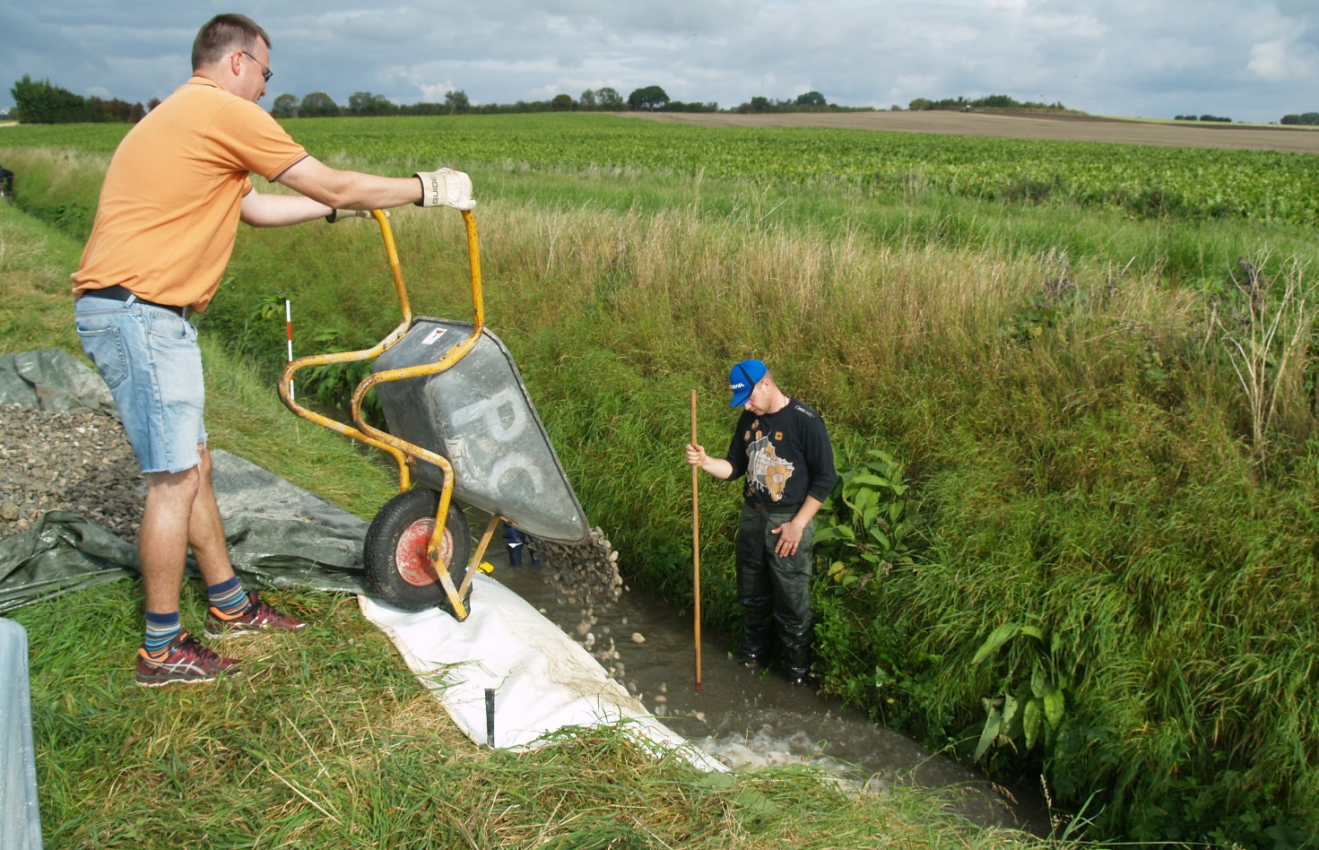

Det påhviler (foreningens navn) at overholde de aftaler, der i øvrigt er indgået med lodsejer (og kommune) og naturligvis efterlade projektstrækningen i pæn stand efter projektets udførelse.

Med venlig hilsen
(lodsejer)

Navn
Adresse
Kontaktoplysninger, inkl.
- Telefonnummer
- Mailadresse.

